- Wprowadzenie do programowania zorientowanego obiektowo w języku C++

Język C++ umożliwia zarówno programowanie proceduralne jak też obiektowe, które wykorzystuje obiekty o określonych właściwościach i zachowaniu. Podejście obiektowe zapewnia zgodność z modelowaną rzeczywistością a także znacznie ułatwia programowanie. Pozwala na wielokrotne użycie obiektów i ich metod, i zapewnia większą czytelność kodu a dzięki hermetyzacji bezpieczeństwo danych.
Celem niniejszego rozdziału jest przedstawienie podstawowych pojęć z zakresu programowania obiektowego takich jak klasa, obiekt, hermetyzacja, konstruktor, destruktor oraz zapoznanie z sposobem definiowania i wykorzystania klas w języku C++. Pominięte tu zostały zagadnienia dziedziczenia, klasy abstrakcyjne i polimorfizm.

  - Pojęcie obiektu i klasy

Podstawowymi pojęciami w programowaniu obiektowym są pojęcie obiektu i klasy.
Wielki Słownik Języka Polskiego definiuje obiekt konceptualny jako: "przedmiot, rzecz; przedmiot poznania i działalności człowieka".
Obiekt może mieć swój odpowiednik w świecie rzeczywistym np. książka, punkt, student lub jest pewną abstrakcją programistyczną. Obiektem może być pewien zamknięty fragment oprogramowania (dana, procedura, moduł, dokument, okienko dialogu i inne), którym programista może operować jak całością, np. wyszukiwać, kopiować, tworzyć, usuwać lub przenosić.
Obiekt ma określoną tożsamość, stan i operacje, jakie mogą być na nim wykonywane.
Każdy obiekt musi być w programie identyfikowany w jednoznaczny sposób poprzez swoja nazwę i tożsamość, określoną przez właściwości (atrybuty), wyróżniające go spośród innych obiektów. W przypadku książki są to: tytuł, nazwisko autora, rok wydania, wydawnictwo.
Obiekty mogą wykonywać różne operacje. Obiekty mają więc właściwe sobie zachowania (operacje, metody). Np. obiekt P1, który jest punktem na płaszczyźnie podlega obrotowy czy przesunięciu.
Następującą definicję obiektu w ujęciu informatycznym podali Coad i Yourdon:
„Obiekt to abstrakcja czegoś w dziedzinie problemu, odzwierciedlająca zdolności systemu do przechowywania informacji o tym, interakcji z tym czymś, lub obie te rzeczy; kapsułka z wartościami atrybutów i wyłącznie na nich działającymi usługami”.
Obiekty, które są do siebie podobne można łączyć w klasy. Można powiedzieć, że klasę postrzegamy jako grupę obiektów jednego typu, które część cech mają wspólną. Np. wszystkie książki mają tytuł, autorów, rok wydania, wydawnictwo, czyli książka to nazwa klasy. Obiekty są egzemplarzami (ang. instance) klasy o określonych wartościach atrybutów, np. K1 jest obiektem klasy książka o atrybutach: tytuł – Pan Tadeusz, autor – Adam Mickiewicz, itd…
Klasa podaje definicję obiektu poprzez podanie właściwości i zachowań, odpowiednich dla każdego obiektu tej klasy.
Klasa sama w sobie nie posiada wartości atrybutów, nie wykonuje także zachowań klasy czyli metod. Klasa jedynie definiuje właściwości i zawiera implementację zachowań, które będą wykorzystywane przez każdy obiekt tej klasy. Natomiast obiekty te będą miały odpowiednie wartości atrybutów i będą wykonywały określone metody.

  - Definicja klasy

Definicja klasy w języku C++ jest analogiczna do definicji struktury. Składa się z nagłówka klasy i ciała/treści klasy. Nagłówek zawiera słowo kluczowe lass i nazwę klasy. Ciało klasy zawarte jest w nawiasach klamrowych i zawiera listę atrybutów i listę metod. Dla składowych klasy i metod określone są specyfikatory dostępu, które przyjmują wartości: private, public lub protected.
- class NazwaKlasy
- {
- // atrybuty klasy
- specyfikator_dostepu: typ atrybut1;
- specyfikator_dostepu: typ atrybut2;
- …
- //metody klasy
- specyfikator_dostepu: typ metoda1(lista_argumentow);
- specyfikator_dostepu: typ metoda2(lista_argumentow););
- ….
- };

Głównymi celami obiektowości są hermetyzacja, nazywaną też kapsułkowaniem (ang. encapsulation) i ukrywanie informacji. Enkapsulacja, polegająca na grupowaniu atrybutów i metod, umożliwia manipulowanie taką kapsułą jako całością zaś ukrywanie informacji pozwala na ograniczenie kompetencji do modyfikowania składowych klasy. Odbywa się to przez ukrywanie informacji (ang. information hiding), tak by nie była dostępna z zewnątrz, dzięki odpowiednim specyfikatorom dostępu: private lub protected. Dzięki temu żaden obiekt nie może bezpośrednio zmienić atrybutów, połączeń, ani złożeń innego obiektu, może jedynie przesyłać mu komunikaty. Atrybuty klasy są więc bezpieczne, nie mogą być modyfikowane poza klasą, a dostęp do nich realizowany jest wyłącznie przez metody klasy i funkcje zaprzyjaźnione z klasą.

Przykład 1.
Zdefiniuj klasę Osoba o atrybutach imie, nazwisko i wiek oraz metodach init, sprawdz i drukuj.
Listing ‎15.1 prezentuje rozwiązanie dla podanego przykładu. W wierszach 3-5 wymieniono składowe klasy: nazwisko, imie, wiek. Są to atrybuty prywatne, użyto bowiem specyfikatora dostępu private.
Wiersze 6-20 zawierają definicje metod. W tym przypadku są to funkcje bez argumentów. Metody klasy, czyli funkcje umożliwiające działania na obiektach są publiczne (specyfikator dostępu public), co pozwala na swobodne korzystanie z nich w danej klasie, klasach pochodnych a także poza nimi.
W odniesieniu do atrybutów klasy stosuje się zazwyczaj specyfikator dostępu private lub protected, udostępniający składowe klasom dziedziczącym po danej klasie a jednocześnie chroniący przed dostępem i modyfikacją spoza klasy i jej pochodnych. Należy pamiętać o tym, że w definicji klasy nie można nadawać wartości instrukcją przypisania. Błędna jest instrukcja:
private:
wiek = 20; //błąd
W celu inicjalizacji atrybutów klasy stosuje się metody – konstruktor klasy lub funkcję init (wiersze 6-11).
- class Osoba
- {
- private: string nazwisko;
- private: string imie;
- private: int wiek;
- public: void init()
- {
- this->nazwisko=”Nowak”;
- this->imie=”Jan”;
- this->wiek=20;
- }
- public: void sprawdz()
- {
- if (this->wiek>=18) cout<<”Osoba pełnoletnia”<<endl;
- }
- public: void drukuj()
- {
- cout<< this->imie<<setw(10)<< this->nazwisko<<setw(10)<< this->wiek<<endl;
- }
- };
Listing ‎15.1 Przykład definicji klasy Osoba
Klasa jest tylko pewnym szablonem, wzorcem. Można przyjąć, że klasa jest definicją złożonego typu danych. I tak jak w przypadku typów standardowych float czy int, działania wykonywane są na zmiennych określonego typu, w tym przypadku operacje realizowane są na egzemplarzach, instancjach klas, czyli obiektach.
Obiekty tworzone są często w funkcji main. Dla obiektów wywoływane są metody zawarte w definicji klasy lub zaprzyjaźnione.
Przykład 2.
Utwórz obiekt klasy Osoba i wywołaj dla niego metody init, sprawdz i drukuj.
- int main()
- {
- setlocale(LC_ALL, "Polish");
- Osoba os1;
- os1.init();
- os1.drukuj();
- os1.sprawdz();
- system("pause");
- return 0;
- }
Listing ‎15.2 Przykład kodu funkcji main() prezentującego rozwiazanie dla przykładu 2
W wierszu 4 (Listing ‎15.1) zadeklarowano obiekt klasy Osoba o nazwie os1. W kolejnych wierszach wywołano dla niego metodę init(), nadającą wartość atrybutom klasy oraz metody drukuj() i sprawdz(). Przykładowe wyniki podaje Rysunek ‎15.1.
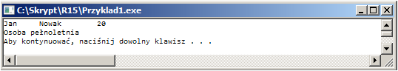
Rysunek ‎15.1 Przykład działania programu o definicji klasy podanej w Przykładzie ‎1 i funkcji main() przedstawionej jako Przykład ‎2.
Rozważmy, co się stanie gdy w funkcji main podejmiemy próbę dostępu do atrybutów klasy Osoba.
Przykład 3.
Wypisz wartość atrybutu wiek obiektu o nazwie ob1.
- int main()
- {
- setlocale(LC_ALL, "Polish");
- Osoba os1;
- os1.init();
- cout<<os1.wiek<<endl;
- os1.drukuj();
- os1.sprawdz();
- system("pause");
- return 0;
- }
Listing ‎15.3 Przykład kodu funkcji main z próbą wypisania wartości prywatnego atrybutu klasy
Prywatny specyfikator dostępu zastosowany dla atrybutów klasy Osoba, jak widać na rysunku poniżej (Rysunek ‎15.2), zabezpiecza dane nie tylko przed modyfikacją ale nawet przed próbą wyświetlenia.
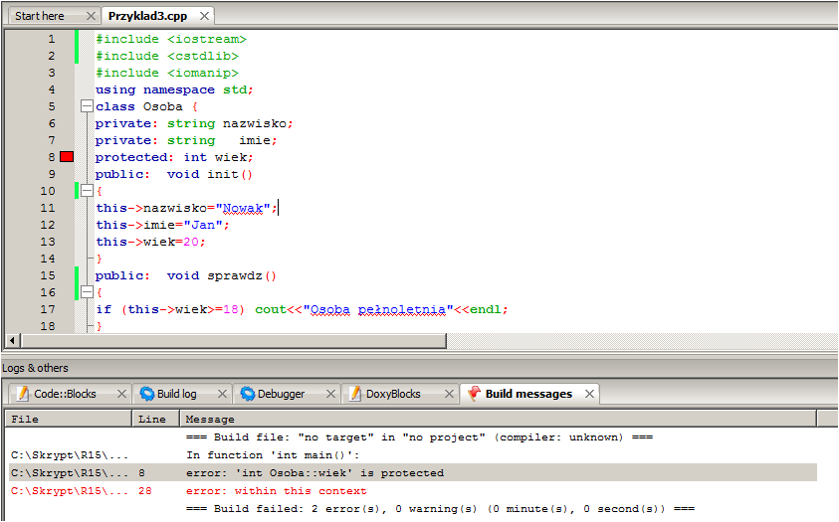
Rysunek ‎15.2 Wynik próby kompilacji programu z przykładu 15.3
Przykład ‎4.
Zmień specyfikator dostępu dla atrybutu wiek na publiczny i wypisz jego wartość dla obiektu o nazwie ob1.
Listing ‎15.4 zawiera kod rozwiązania dla podanego przykładu.

- #include <iostream>
- #include <iomanip>
- using namespace std;
- class Osoba {
- private: string nazwisko;
- private: string imie;
- public: int wiek;
- public: void init()
- {
- this->nazwisko="Nowak";
- this->imie="Jan";
- this->wiek=20;
- }
- public: void sprawdz()
- {
- if (this->wiek>=18) cout<<"Osoba pełnoletnia"<<endl;
- }
- public: void drukuj()
- {
- cout<< this->imie<<setw(10)<< this->nazwisko<<setw(10)<< this->wiek<<endl;
- }
- };
- int main(){
- setlocale(LC_ALL, "Polish");
- Osoba os1;
- os1.init();
- cout<<os1.wiek<<endl;
- os1.drukuj();
- os1.sprawdz();
- system("pause");
- return 0;
- }
Listing ‎15.4 Kod programu wykorzystujący obiekt klasy z atrybutem publicznym
Wynik działania programu zawiera Rysunek ‎15.3.
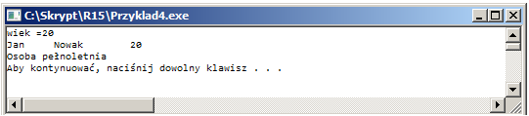
Rysunek ‎15.3 Wynik działania programu z Listingu 15.4
Przy definicji klasy Osoba, publiczna składowa wiek (wiersz 7 Listing ‎15.4) umożliwia dostęp do danych spoza klasy, stąd możliwość wypisania wartości dla wieku. Należy jednak pamiętać, że stosowanie publicznych specyfikatorów dostępu dla atrybutów klasy nie jest zalecane gdyż zmniejsza bezpieczeństwo danych. Publiczne mogą być metody klasy a dostęp do atrybutów powinien być realizowany wyłącznie przez odpowiednie metody.

  - Konstruktory i destruktory klas

Specjalnymi metodami klas są konstruktory, zarówno domyślne jak i definiowane przez użytkownika. Konstruktor zazwyczaj jest publiczny. Jest on metodą o takiej samej nazwie jak klasa, której jest składową. Konstruktor może być bezargumentowy lub z wieloma argumentami. Stosuje się go w celu inicjalizacji składowych klasy w tworzonym obiekcie.
Przykład ‎15.5 Zdefiniuj konstruktory dla klasy Osoba, bezargumentowy i z 3 argumentami. Wykorzystaj je do utworzenia dwóch obiektów os2 i os3 klasy Osoba. Wywołaj dla obiektów metody drukuj i sprawdź.
Poniżej przedstawiono definicje konstruktorów dla i funkcję main, w której tworzone są obiekty i wywoływane metody klasy Osoba, odpowiednio Listing ‎15.5 i Listing ‎15.6.
- public: Osoba()
- {
- this->nazwisko="Kowal";
- this->imie="Ewa";
- this->wiek=18;
- }
- public: Osoba(string nazwisko, string imie, int wiek)
- {
- this->nazwisko=nazwisko;
- this->imie=imie;
- this->wiek=wiek;
- }
Listing ‎15.5 Definicja konstruktorów klasy Osoba
- int main()
- {
- setlocale(LC_ALL, "Polish");
- cout<<" ---- Wykorzystanie konstruktora bez argumentów -----"<<endl;
- Osoba os2= Osoba();
- os2.drukuj();os2.sprawdz();
- cout<<" ----- Wykorzystanie konstruktora z argumentami ----"<<endl;
- Osoba os3 = Osoba("Abacki", "Piotr", 25);
- os3.drukuj();
- os3.sprawdz();
- system("pause");
- return 0;
- }
Listing ‎15.6 Kod funkcji main prezentujący użycie konstruktorów klasy Osoba.
Efekt uruchomienia programu widoczny jest na Rysunku 15.4.
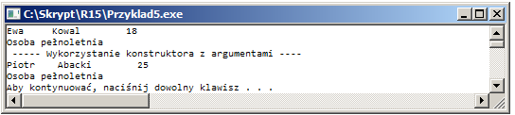
Rysunek ‎15.4 Wynik działania programu z wykorzystaniem konstruktorów klasy Osoba
Zadaniem konstruktora jest tworzenie obiektów i inicjalizacja składowych klasy. Z kolei destruktor przeznaczony jest do usuwania utworzonych przez konstruktor obiektów. Destruktor ma nazwę taką jak klasa z przedrostkiem ~ (tylda).
public: ~Osoba() {…}
Jest on wywoływany automatycznie w chwili likwidacji obiektu.

  - Zadania na zajęcia z „Podstaw programowania”
  - Zdefiniuj klasę Punkt o składowych prywatnych x,y i metodach: konstruktor bezargumentowy, konstruktor z argumentami, metody wypisz, przesun – przesuwa punkt o podany wektor, oblicz odległość- oblicza odległość między dwoma punktami. Napisz program, w którym utworzysz 2 punkty P1 – z użyciem konstruktora bez argumentów argumentów P2 – konstruktora z argumentami, dla których sprawdzisz działanie metod klasy.
  - Zdefiniuj klasę Prostokat o składowych prywatnych a, b – długości boków prostokata i metodach: konstruktor bezargumentowy, konstruktor z argumentami, metody wypisz, pole i obwód, sprawdz – sprawdza czy P1 jest wiekszy od P2. Napisz program, w którym utworzysz 2 prostokąty P1 – z użyciem konstruktora bez argumentów argumentów P2 – konstruktora z argumentami, dla których sprawdzisz działanie metod klasy.
  - Zdefiniuj klasę wektor o składowych prywatnych a, b, c i metodach: konstruktor bezargumentowy, konstruktor z argumentami, metody wypisz, długość, iloczyn skalarny, iloczyn wektorowy. Napisz program, w którym utworzysz 2 wektory W1 – z użyciem konstruktora bez argumentów argumentów W2 – konstruktora z argumentami, dla których sprawdzisz działanie metod klasy.
  - Zdefiniuj klasę Macierz o składowych prywatnych m, n – rozmiar macierzy i tablica liczb całkowitych oraz metodach: konstruktor bezargumentowy – dla domyślnych m i n wypełni tablicę liczbami losowymi, konstruktor z argumentami – argumentam podawy wymiar macierzy, metody wypisz, ileLiczbParzystych i odejmowanieMacierzy. Napisz program, w którym utworzysz 2 macierze A – z użyciem konstruktora bez argumentów argumentów B – konstruktora z argumentami, dla których sprawdzisz działanie metod klasy.
  - Zdefiniuj klasę Macierz o składowych prywatnych m, n – rozmiar macierzy i tablica liczb całkowitych oraz metodach: konstruktor bezargumentowy – dla domyślnych m i n wypełni tablicę liczbami losowymi, konstruktor z argumentami – argumentam podawy wymiar macierzy, metody wypisz, maxMacierzy i iloczynMacierzy. Napisz program, w którym utworzysz 2 macierze A – z użyciem konstruktora bez argumentów argumentów B – konstruktora z argumentami, dla których sprawdzisz działanie metod klasy.
  - Zdefiniuj klasę Student o prywatnych składowych: imie, nazwisko, nr albumu, liczba egzaminów, tablica ocen z egzaminów, konstruktor z argumentami: imie, nazwisko, nr_albumu, ile_egzaminów, który generuje losowo tablicę ocen oraz inne metody niezbędne do napisania programu, który: pobiera dane od użytkownika i tworzy tablicę n – studentów, sprawdza, czy w tablicy są dane studenta o podanym nr_albumu, wypisuje dane studentów, oblicza średnią dla każdego studenta i oblicza ilość studentów, którzy mają więcej niż 2 oceny ndst.
  - Zdefiniuj klasę Film o prywatnych składowych: tytul, rezyser, czas trwania, tablica nazwisk aktorów pierwszoplanowych– max 5, konstruktor z argumentami: tytul, rezyser, tablica nazwisk aktorów oraz inne metody niezbędne do napisania programu, który: pobiera dane od użytkownika i tworzy tablicę n – filmów, sprawdza, czy w tablicy są dane o filmie o podanym tytule, wypisuje dane filmów, oblicza średni czas filmu i oblicza w ilu filmach występował aktor o podanym nazwisku.
  - Zdefiniuj klasę Towar o prywatnych składowych: nazwa, dostawca, cena, tablica składników towaru – max 5, konstruktor z argumentami: nazwa, dostawca, tablica składników oraz inne metody niezbędne do napisania programu, który: pobiera dane od użytkownika i tworzy tablicę n – towarów, sprawdza, czy w tablicy są dane o towarze o podanej nazwie, wypisuje dane towarów, oblicza średnią wartość towaru i oblicza w ilu towarach występował składnik o podanej nazwie.
  - Zdefiniuj klasę Firma o prywatnych składowych: nazwa, produkt, wartość produktu, tablica kooperantów, którzy wspomagają wytwarzanie danego produktu – max 5, konstruktor z argumentami: nazwa, produkt, tablica firm kooperujących oraz inne metody niezbędne do napisania programu, który: pobiera dane od użytkownika i tworzy tablicę n – firm, sprawdza, czy w tablicy są dane o firmie o podanej nazwie, wypisuje dane firm, oblicza średnią wartość produktu i oblicza w ilu produktach występował kooperant o podanej nazwie.

